**Gedachten voor de homilie in de gevangenis - PCB Brugge**

**op zaterdag 18 juli en zondag 19 juli 2020**

**Zestiende zondag door het jaar - A**

**er wordt gelezen uit Matteüs 13, 24-30**

***Laat onkruid en tarwe samen opgroeien tot de oogst…***

[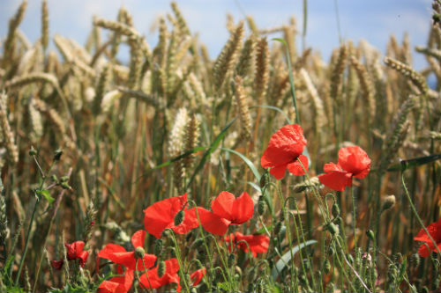](https://www.google.be/url?sa=i&url=https://www.mijnkerk.nl/blog/ingrijpen&psig=AOvVaw1pR7nFNtv44jz30loVs_2Z&ust=1594325706497000&source=images&cd=vfe&ved=0CAIQjRxqFwoTCNiOmKi8vuoCFQAAAAAdAAAAABAT)

In die tijd hield Jezus de menigte deze gelijkenis voor:  
“Het Rijk der hemelen gelijkt op een man, die op zijn akker goed zaad had gezaaid;  
maar terwijl de mensen sliepen, kwam zijn vijand, zaaide onkruid tussen de tarwe en ging heen.  
Toen de halmen opgeschoten waren en vrucht hadden gezet, was ook het onkruid te zien.  
Nu gingen de knechten naar hun meester en zeiden hem: Heer, ge hebt toch goed zaad op uw akker gezaaid? Hoe komt het dan dat er onkruid op staat?  
Hij antwoordde hun: Dat is het werk van een vijand.  
De knechten zeiden tot hem: Wilt ge dan dat we het bijeengaren?  
Maar hij zei: Neen, ik ben bang dat ge, wanneer ge het onkruid bijeengaart  
de tarwe mee uittrekt.  
Laat beide samen opgroeien tot de oogst, en met de oogsttijd zal ik de maaiers zeggen: Haalt eerst het onkruid bijeen en bindt het in bussels om te verbranden;  
maar slaat de tarwe op in mijn schuur.” (Matteüs 13, 24-30)

In de evangelielezing van vandaag horen we het tweede stuk uit het dertiende hoofdstuk van Matteüs, waarin de evangelist zeven gelijkenissen verzameld heeft rond het thema: ‘Waarmee zal ik het Rijk Gods (‘het Rijk der hemelen’ zegt hij altijd) vergelijken?’

Hij vergelijkt het Rijk der hemelen achtereenvolgens met:

* Een goede zaaier, die zich niets aantrekt van zoveel zaad dat verloren gaat – maar die hardnekkig blijft zoeken naar dat plekje ‘goede aarde’ in elk mensenhart.
* Een verstandige tuinier, die mensen laat groeien, die niet oordeelt en veroordeelt, die kan wachten en geduld heeft, zelfs met het onkruid dat opschiet tussen de tarwe.
* Die andere tuinier, die gelooft in de kiemkracht van het kleine mosterdzaadje, en jaren later volop geniet van de wijdvertakte boom waarin zoveel verschillende vogels hun nest kunnen maken, en waarin iedere vogel kan zingen zoals hij gebekt is…
* De huisvrouw die – zoals Madam Pheip op het einde van elk Nero-verhaal – wafels bakt en daarvoor een beetje ‘spiritus’ nodig heeft, een klein brokje gist en geest dat alles in beweging brengt.
* Een boer die een schat vindt die in zijn akker verborgen was, en zich daarmee de koning te rijk acht. Hij verkoopt alles wat hij bezit, om toch maar die schat te kunnen bewaren.
* Een koopman-juwelier die een hele winkel vol parels bezit, maar toch zijn hele hebben en houden investeert in die éne zeldzame parel die hij plotseling heeft gevonden.
* De mensenvisser met zijn sleepnet, waar vissen in belanden van allerlei soort…

[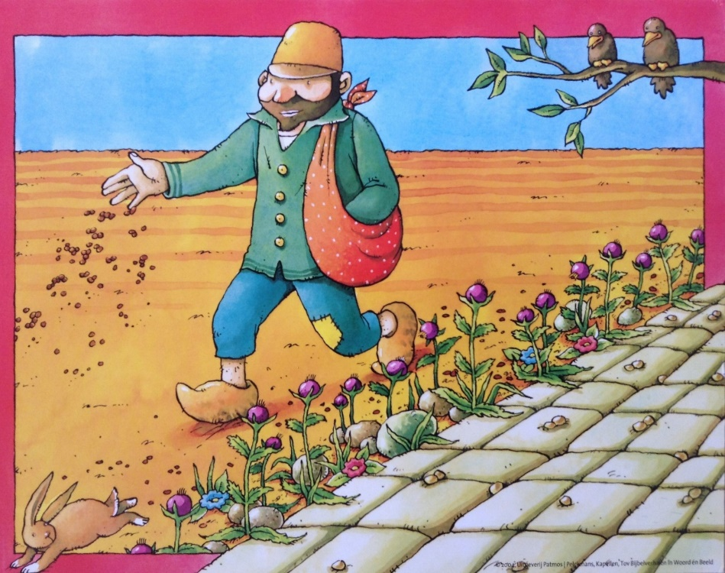](https://www.google.be/url?sa=i&url=https://www.pinterest.com/pin/564427765779848128/&psig=AOvVaw2svYpBdZMsDgxdHEu8oTWA&ust=1594326682549000&source=images&cd=vfe&ved=0CAIQjRxqFwoTCJCP9PK_vuoCFQAAAAAdAAAAABAJ)

We kunnen de gelijkenis van vandaag, over het onkruid tussen de tarwe ook best lezen vanuit de bredere context van de evangelielezingen van de vorige zondagen – wetende dat Matteüs in dit stuk van zijn evangelie zijn gemeenschap, zijn ‘kerk’ aan het onderrichten is en probeert toe te rusten voor hun opdracht om een ‘teken’ te zijn van vreugde en hoop, ‘Gaudium et Spes’, te midden van de wereld…

* Het Griekse woord voor ‘onkruid’ dat hier wordt gebruikt betekent naar het schijnt niet elke vorm van onkruid, maar welbepaald één soort er van, namelijk raaigras, dat sterk op tarwe lijkt en zo heel gemakkelijk kan verward worden met goede tarwe. In de gelijkenis gaat het dus om raaigras dat moeilijk te onderscheiden is van het koren zelf.
* Raaigras is listig en gevaarlijk spul. Het is sterk en het lijkt erg op graan, dat staat voor brood, voor leven, voor breken en delen. Raaigras staat voor alles wat het graan bedreigt, het kwaad, de dood, het gebrek aan samenhorigheid en solidariteit.
* Het is moeilijk om die twee van elkaar los te maken, het graan van het raaigras, zeker in het beginstadium van de groei. Het is altijd een zoeken, een tasten, wat is goed, wat is kwaad. Want vaak zijn die twee door het leven zelf zo verstrengeld geraakt in elkaar.

* Zo is het in de wereld, en ook in een mensenleven. We leven te midden van goed-en-kwaad, waar mensen wegkijken van lopend leed op straat, maar ook in een wereld waar mensen elkaar onderdak geven, een wereld van helden en van pechvogels, van slecht en van goed, van vloek en zegen, van leugens en waarheid, van zonde en genade, van leven en dood.
* Dus: best niet te vlug onderscheid maken tussen onkruid en tarwe. Altijd blijven beseffen: de waarheid is complex en genuanceerd. En de scheidingslijn tussen ‘goed’ en ‘kwaad’ loopt dwars door ons eigen leven heen, en ook dwars door volkeren, door kerken, door geloven heen… ‘

* Probleem is niet alleen dat je die twee zo moeilijk van elkaar kunt onderscheiden. Haast nog moeilijker om te aanvaarden is: dat je het ‘onkruid’, het kwade en negatieve nooit definitief t uitroeien. Het komt altijd terug. Het is er, altijd in aanleg onzichtbaar ergens onder de grond, en vroeg of laat steekt het (weer) de kop op…
* Het is – hoe dan ook – allemaal zeer complex, en dus is het niet makkelijk om goed en opbouwend, ‘bevrijdend’ over zo’n evangelietekst te preken, zonder al snel te gaan vervallen in vervelend gemoraliseer…

[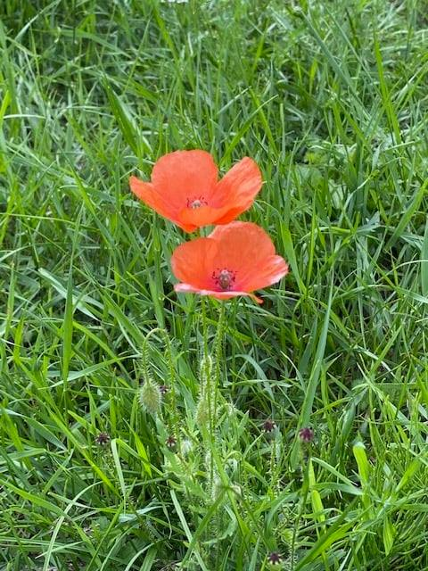](https://www.facebook.com/photo.php?fbid=1223470407984829&set=a.154156951582852&type=3&eid=ARC6DSaKBm5SOTlQ_Xtr3AWxB4-7wwjr9ioLHBqIzq1v8SfnQ6sv4XZmHRVrrH0mUvW8nKX8UpfVHe5R)

Maar dit kunnen we tenminste aanbrengen:

1. Belangrijk is altijd te blijven beseffen: de scheidingslijn tussen goed en kwaad, tussen onkruid en tarwe dwars door de akker van onze eigen binnenkant heen loopt, en dus ook dwars doorheen alles wat we denken en doen, ons zaaien en maaien…
2. Belangrijk is te blijven zien (en ons daarin te blijven oefenen – liefst niet alleen, maar sàmen, als gemeenschap, als kerk… zodat onderlinge aanvulling en correctie mogelijk blijft…) wat goed is en wat slecht, wat vruchtbaar is en wat niet; wat dient tot het groeien van het Rijk Gods en wat niet; wat de gemeenschap bevordert en sterker maakt en wat niet; wat verbindt en geneest; wat verdeelt en (onder)scheidt, wat insluit en wat uitsluit… Dat is en blijft in elk geval de norm, ook al moet je die norm, dat oordeel niet als een snoeibijl, een hak of zeis voortdurend willen ter hand nemen. Heel vaak zal blijken dat een te vroeg oordeel meestal aan een voor-oordeel te wijten is…
3. Maar altijd ook blijven weten en beseffen: zo is dat nu eenmaal, onkruid zal er altijd zijn. Ook in mij, in onze gemeenschap en in de grote wereld. Het wordt altijd weer gezaaid door de onzichtbare hand van ‘een vijand’. Soms moedwillig, soms min of meer toevallig, onder druk van de omstandigheden… Maar hoe dan ook: die ‘vijand’ is moeilijk te lokaliseren en te identificeren. Je mag er alleszins niet in stereotypen over gaan denken: ‘dé media’, ‘dé oppervlakkigheid’, ‘dé drang naar consumptie’, ‘dé jeugd die het te gemakkelijk heeft…’
4. We moeten – na een grondig proces van ‘onderscheiding’ - het kwade, het persoonlijke en het structurele ‘onkruid’ in ons eigen midden én in de grote wereld toch duidelijk blijven aanwijzen, benoemen en zijn werking analyseren. En er tegen protesteren, ons er tegen verzetten, het proberen te ontmaskeren en waar het kan het proberen om te buigen tot verandering ten goede.
5. Zeker zelf nooit wetens en willens onkruid zaaien waar tarwe aan het ontkiemen en aan het groeien is. Dat is des duivels, dia-bolisch, trekt uiteen, verdeelt (en wil dus ‘heersen’, niet dienen voor de oogst…)
6. Zelf blijven investeren in zaaigoed, in tarwekorrels van geluk, in graan van solidariteit en verbondenheid… En het ten gepasten tijde met open handen en in een geest van vertrouwen – als een échte zaaier – van je weg durven te gooien om het in de goede aarde te laten terecht komen…

TARWEKORRELS GELUK VERZAMELEN…

Dit heb ik ooit gezien in een TV-mis voor Pinksteren, uitgezonden vanuit de kathedraal van Evreux/Normandië, met Bisschop Jacques Gaillot als voorganger: de vormelingen hadden een hele tijd lang tijdens hun vormselcatechese tarwekorrels verzameld – telkens één korrel bij elke ervaring die ze hadden opgedaan van iets goeds, een beetje geluk, de ontmoeting met een vredevol mens… Al die tarwekorrels werden dan bij de offerande in twee grote doorschijnende zakken aangebracht met een veelkleurig lint-van-hoop er omheen. De bedoeling was – zei Mgr. Gaillot – dat al dat graan op de gepaste tijd zou gezaaid worden in goede grond, en dat het dan in de volgende lente en zomer zou kunnen opgroeien en rijpen, geoogst zou worden én opnieuw gezaaid, en nòg, en nòg… En ook: dat men van de opbrengst af en toe brood zou bakken, om nu en dan te gebruiken in de eucharistie…

Van een échte *investering in de toekomst gesproken..! (Wintertarwe kan van half oktober tot half december gezaaid worden. En vanaf eind januari kan dan zomertarwe gezaaid worden, lees ik – niet van de boerenstiel zijnde - op Wikipedia)*

[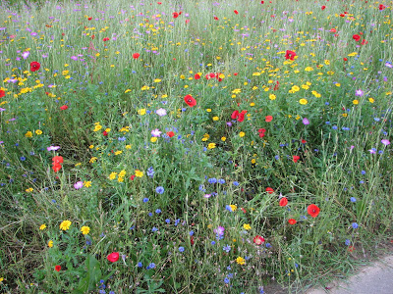](https://4.bp.blogspot.com/-F2NNKp7MteU/TYkiaoAw-MI/AAAAAAAAATg/7CpHVByzIiM/s1600/IMG_1774.JPG)

Maar het is en blijft waar: er is zoveel onkruid soms; en het lijkt soms zoveel sneller en makkelijker te groeien en telkens weer de kop op te steken dan de tarwe dat doet. Soms is het echt wel alsof de duivel, de ‘vijand’ er mee gemoeid is…

Jezus van Nazareth, die deze gelijkenis over het ‘onkruid tussen de tarwe’ verteld heeft, was tegelijk een realist en een utopist. Hij wist hoe het er onder de mensen en in de wereld aan toe gaat – én hij bleef het visioen koesteren – en toch… - van ‘op het eind’ een ‘oogst met volle schoven…’

‘Ik hou van de parabel van de tarwe en het onkruid uit Mattëus 13,

omdat hij zo scherp vertolkt wat mijn realiteit hier is.

Goed en slecht, oud en nieuw

zullen altijd naast en door elkaar bestaan.

Dat zal wel zo blijven, tot mijn laatste dag.

Dat daarna iets nieuws, iets beters komt – dat is wat wij ‘utopie’ noemen.

Eduardo Galeano zegt dat we de utopie nooit zullen inhalen:

zetten we twee stappen vooruit, de utopie doet er ook twee;

zetten we er tien, zij ook tien.

Waarvoor dient ze dan?

Wel, om ons altijd maar verder stappen te doen zetten…

Laten we de handen in mekaar slaan om de wagen vooruit te duwen.  
 Hoelang nog?

Mogen we die vraag wel stellen..?’

(Roger Ponseele vanuit zijn pastoraal werk in El Salvador)

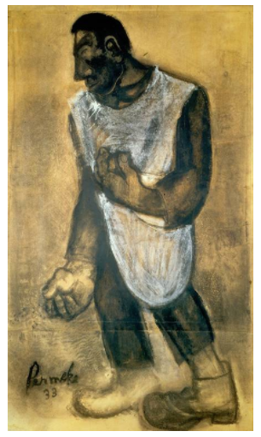

**Constant Permeke - De zaaier**

Ik zal geen onkruid strooien op de akkers

die Gij met korrels van liefde hebt bezaaid.

Ik zal het onkruid tussen mensen

niet hardhandig uitroeien,

want Gij alleen draagt het hart in uw

ogen en peilt wat goed en kwaad is

in een mensenleven.

Gij zijt barmhartigheid

en hebt geduld met ons.

De kleine mens is groot voor U,

de zondaar is U even lief

als wie geen smet draagt op zijn handen.

Gij houdt het stil wat Gij van mensen weet,

en ongezien en onverwacht

redt Gij het verdwaalde schaap uit de doornen.

Pas als de zomer op zijn hoogst is

en Gij de oogst gaat binnenhalen

zal ik het weten:

wat mensen zijn geweest voor U

en wat Gij in barmhartigheid

van mij verdragen hebt,

want ik ben klein en zondig

door de tijd gegaan.

Maar ik mocht zo zijn van U,

van mensen niet,

van u alleen, zachte herder.

Gij kent het onkruid dat ik in mij draag.

Maar Gij zult mij sparen

omwille van de tarwe van mijn goede wil.

Graag wil ik met hart en ziel

een minzaam mens

zijn en welgevallig in uw ogen.

En als ik in doornen ben verstrikt,

zal ik vertrouwvol wachten tot Gij komt

en mijn gekwetste leven

weer op uw schouder neemt.

Marcel Weemaes

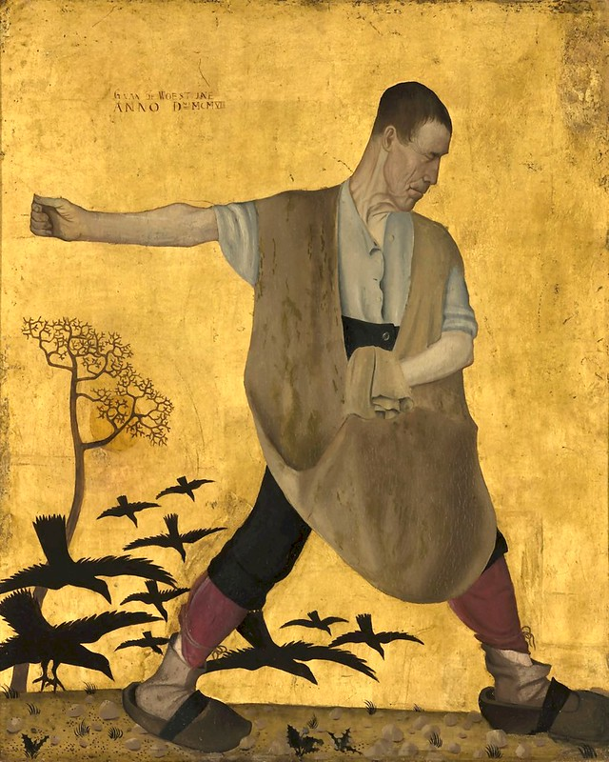

**Gustave Van de Woestyne - De slechte zaaier**

Kardinaal Jozef De Kesel heeft voor de tentoonstelling Het Kunstuur in Mechelen verteld hoe veel het kunstwerk ‘De slechte zaaier’ voor hem betekent (zie YouTube-filmpje op Kerknet)

Bestaat er onkruid?

Iemand zei: "Onkruid bestaat niet. Het zijn de mensen die een kruid onkruid noemen, maar eigenlijk zijn alle kruiden kruiden.”

Ik moet zeggen: op het einde van de lente ben ik hier in mijn omgeving, op een braakliggend stuk grond, een grote hoeveelheid netels gaan afsnijden. Na ze vijf, zes keer goed gewassen te hebben heb ik heerlijke soep gemaakt van dat zogenaamd onkruid.

Hoeveel onkruid is achteraf niet gewaardeerd geworden als: een geneeskundig kruid, lekkere specerijen, goed ruikende planten enz...

Ja, wat is kruid en onkruid?

Jezus wist maar al te goed hoe gevaarlijk het is, om het onderscheid tussen goed en kwaad, tussen kruid en onkruid over te laten aan de mensen.

Vele mensen willen een “zuivere” wereld, een wereld waarin het zogezegde onkruid gescheiden is van het zogezegde “goede kruid”.  Een zuivere wereld waarin goed en kwaad duidelijk van elkaar gescheiden zijn, waarin er duidelijk goede mensen zijn en minderwaardige.

Maar… het werk van zuivering is helemaal niet veilig in mensenhanden.

Overal en in alle tijden zijn er etnische zuiveringen geweest. Waren er goeden en zuiveren die de slechten en onderkruipers hebben afgeslacht.  De “genociden”... We kunnen er een lange lijst van geven die nog altijd niet ten einde is gelopen, waarbij "de zuiveren" het als hun heilige plicht aanzagen de "slechten" af te maken.  Jezus roept op vandaag om niet  vlug te oordelen over anderen.

Ja, wat is kruid en onkruid?

Bij de 'Provincie' kan je jaarlijks gratis zaad krijgen om zogezegde wilde bloemen te zaaien, bloemen die bijen en vlinders aantrekken. Zo heb ik enkele jaren geleden ook zaad geworpen op een stukje propere aarde. Ik had er echt mijn plezier in hoe de jonge scheutjes groeiden.  Nu kwam er iemand om mijn tuin wat te onderhouden. Hij kwam aan  kort voor ik naar de kerk moest om voor te gaan in een begrafenis. Ik had geen tijd om hem even te briefen over het werk dat hij precies moest doen.... En toen ik teruggekeerd was van de kerk toonde hij heel fier wat hij reeds had verricht.  Het eerste wat ik wilde zien was dat stukje grond met die nieuw aangeplante scheutjes, want ik had het voorgevoel dat het daar zou mislopen. En zoals ik vreesde haastte hij zich om te zeggen dat hij al dat onkruid alvast had uitgetrokken. Ik had kunnen vloeken, want mijn droom over een klein stukje wilde bloementuin was weg voor een heel jaar!

Wat is slecht en onkruid voor de één, en wat is goed voor de ander?

Het is zo riskant om te oordelen!  Het is vooral riskant om te gaan wieden op de akker van een ander en te oordelen wat er goed en slecht is.

Deze gelijkenis die Jezus ons vertelt is geen les voor boer en tuinder, maar ze vertelt ons over een Goede God die kan verdragen dat er onkruid is in ons en in de wereld, omdat Hij zo sterk gelooft in het goede zaad dat Hij er ook in gezaaid heeft.

(uit een homilie van Lieven Gistelinck)

In de parabel van het onkruid tussen de tarwe, die we zopas beluisterd hebben, worden drie tijden goed onderscheiden: de zaaitijd, de groeitijd en de oogsttijd.

De zaaitijd ligt achter ons, behoort tot het verleden. De oogsttijd moet nog komen. Nu maken we de groeitijd mee.

De parabel van het onkruid tussen de tarwe nodigt ons uit tot grote nederigheid, tot mildheid en geduld. Want we zijn niet de zaaiers, ook niet de maaiers van de oogsttijd, maar enkel de trouwe en vooral geduldige knechten van de groeitijd die nooit genoeg geduld kunnen hebben met zichzelf en met de mensen met wie ze samenleven, die nooit mogen oordelen en zeker niet veroordelen, maar geduldig verdragen dat er in henzelf en in de anderen onkruid steekt.

Dit evangelie houdt een pleidooi voor geduld, het geduld van de knechten van de groeitijd.

Ik hoop dat je jezelf kunt aanvaarden met je gebreken en beperktheden, met het onkruid tussen de tarwe op je eigen veld en tussen je bloemige kwaliteiten in eigen tuin. Ieder mens heeft het recht minstens twee gebreken te hebben waarover de anderen niet mogen zagen., heb ik ooit van iemand gehoord Je hoeft geen ideale man of vrouw, geen ideale jongen of meisje, geen ideale partner, vader of moeder, buur of collega te zijn. Je mag simpelweg zijn wie je bent en je hoeft niet ongelukkig te zijn omdat je beperkt bent in je zijn, in je kennen en kunnen, in wat je hebt, in je gezondheid. Heb veel geduld met het telkens weer opschietende onkruid in eigen tuin.

Maar wees vooral ook niet ongelukkig met het onkruid tussen de tarwe op het veld van de anderen. Je hoeft alleszins niet de ambitie te hebben al dat soms bittere onkruid bij de anderen te gaan wieden. Laat dat maar over aan de maaiers van de oogsttijd. Oefen ondertussen het geduld van de knecht van de groeitijd, die de anderen nooit overvraagt.

Eigenlijk zouden we in elk huis, in elke instelling, in elke kerk, weer die oude spreuk van de Bond zonder Naam moeten ophangen: "Voor mij hoef je niet volmaakt te zijn!"

Dat alles leert ons de parabel van het onkruid tussen de tarwe. Als we de les van die gelijkenis kunnen onthoudenen, zullen we minder krampachtig en gespannen zijn, omdat we leren te leven met het onkruid in eigen tuin en in die van de anderen.

Ik wens je de vreugde van de knechten van de groeitijd!

(uit een preek van Gabriël Buyse, pastoor-deken em. Tielt)

Er staat onkruid tussen de tarwe  
Wilt ge dat we het bijeengaren?  
  
Je ziet de knechten al klaar staan met de zeis in de hand, klaar om te zeisen en te kappen, klaar om het onkruid tussen de gewassen eruit te rukken, maar wat is onkruid? En wie bepaalt precies wat onkruid is en wat kruid? En daarom roept de Meester aan het eind van het verhaal heel wijs:   
  
Weg dat kapmes,  
Geduld, geduld

Jullie rukken vast alles uit: tarwe kruid en onkruid Laat alles staan, laat alles samen opgroeien tot de oogst. Dán zal wel blijken wat onkruid was en wat kruid!   
  
Een mooi verhaal met ook nog eens een echte moraal: en die zou kunnen zijn: onkruid bestaat niet, pas op met je te snelle oordeel en kapmes.

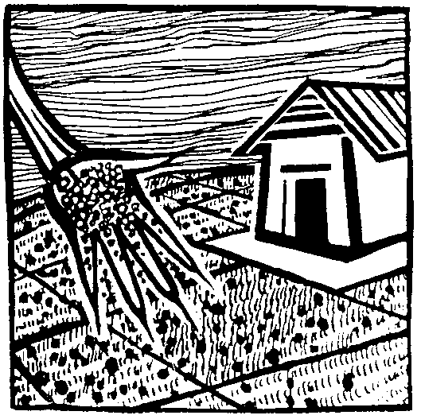

**Leve het onkruid**

Een echte meester durft en mag ingaan tegen wat de massa denkt. Jezus verwerpt radicaal de gedachte dat onkruid moet verdelgd worden. De massa wil dat echter wel: de bozen moeten eruit. En daarvan maken bijvoorbeeld vele politieke machthebbers gebruik om hun zuiveringen goed te praten: denk aan het einde van de Praagse lente, aan de onderdrukking van de Chinese lente op het Tienamen-plein aan de concentratiekampen maar ook aan Pinochet in Chili, aan de heksenjacht op vredesstrijders in de Verenigde staten, aan de zuiveringen in Zaïre…

Van politieke leiders is dit nog te verwachten, maar de kerk die Jezus’ boodschap preekt, moest beter weten! Toch werden in het verleden ketters opgespoord en als onkruid verdelgd.

Wanneer Jezus zegt dat wij het onkruid moeten laten groeien, is het allicht omdat dikwijls een voorbarig oordeel wordt geveld. Het zogenoemde onkruid blijkt een zegen! Zo is het immers in de natuur; nog niet zolang geleden werd alle groen dat langs de akkers of wegen groeide, door boeren en gemeentebesturen weggespoten met verdelgingsmiddelen. Nu komen velen daarvan terug. Tussen dat zogezegde onkruid staat immers ook kamille waarmee men rustgevende thee zet; weegbree, goed voor ooginfecties; varkensgras tegen diabetes; ganzenvoet, bevorderlijk voor de spijsvertering, enz.

Elk mens is een mengsel van goed en kwaad. Niemand is wit, of zwart. We zijn allemaal schakeringen van grijs. Dat wil niet zeggen dat we onverschillig moeten zijn, en het water maar over Gods akker moeten laten lopen! Jezus is ook niet poeslief als er onrecht wordt gepleegd of arrogantie vertoond. Hij spreekt harde taal tegen de religieuze leiders van zijn tijd. We moeten die scherpe kanten van het Evangelie niet afronden. Jezus haatte onrecht en hoogmoed, huichelarij en farizeïsme? Maar Hij ging bij hen aan tafel, ging steeds met hen een gesprek aan. Hij haatte geldzucht en ontrouw. Maar Hij was mild voor Zacheus, voor de Samaritaanse, de overspelige.

(uit Dries Morel: ‘Zijn verhaal is ons verhaal’)

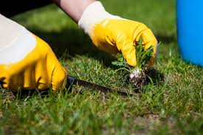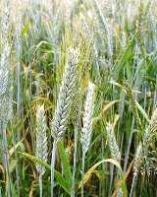

[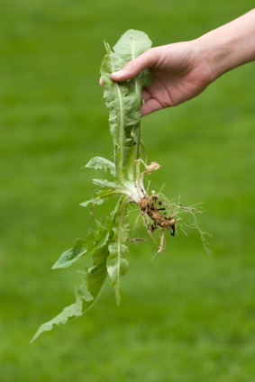](https://www.google.be/url?sa=i&url=https://www.kinderwoorddienst.nl/jaar-a/zestiende-zondag-door-jaar-a.html&psig=AOvVaw3WCJU-rRFUH1LnebFlgjoG&ust=1594490569856000&source=images&cd=vfe&ved=0CAIQjRxqFwoTCNjD77Siw-oCFQAAAAAdAAAAABAU)

Onkruid vergaat niet, zo luidt het spreekwoord. Als je tuiniert, dan weet je dat de groei van onkruid hardnekkig is. Zo heb je het weggeschoffeld tussen de bloeiende bloemen in je keurig bijgehouden voor- of achtertuin, en zo zie je het een paar dagen later weer tevoorschijn komen en de kop opsteken.

Nou ben ik helemaal geen tuinfanaticus, en ik hou ook helemaal niet van die keurig ingerichte en aangeharkte tuintjes, gevuld met zeer onnatuurlijk aandoende, niet inheemse planten en bloemen, dus zo af en toe prikkel ik wel eens iemand met de opmerking dat ik ook onkruid mooi vind. Of door de vraag stellen, wat is eigenlijk onkruid? Wie bepaalt dat? Is dat niet gewoon een kwestie van smaak?  
  
Omdat onkruid niet mooi is, snel groeit, lastig is te verwijderen, omdat er stekels of prikkels aanzitten?  
Het is niet objectief vast te stellen wat onkruid is. Het is een subjectief, persoonlijk onderscheid wat je maakt, of wat men in het algemeen vindt. Omdat het juist het kunstmatige, onnatuurlijke van onze tuintjes aantast.  
  
Er kan veel schoonheid zitten in dat onkruid. Neem bijvoorbeeld een akkerdistel, waar we ons aan kunnen prikken, in volle bloei ziet dat er gewoon fantastisch uit. Niks mis mee. Het is onze fout dat wij die plant af en toe per ongeluk aanraken. Het ligt in de natuurlijke aanleg, de overdraagbare aard om te prikkelen. Het zit gewoon ingebakken in het systeem. En zo geldt dat ook voor andere soorten, die wij onkruid zijn gaan noemen. Brandnetels, distels, stekels en doornen bij diverse planten, paardenbloemen, zilverschoon. Elke soort heeft zijn eigen functie en schoonheid.  
  
De algemeen heersende mening of indeling komt natuurlijk wel ergens vandaan. In een grasland wil je geen paardenbloemen, dat verlaagt de productiviteit, de opbrengst. Omdat wij in onze beschaving aan cultivering zijn gaan doen, het ten nutte make van de natuurlijke middelen, kunnen we tegenkrachten, ook gebaseerd op vermenigvuldiging door zaadzaaiing en wortelschieten, even niet gebruiken. En dus gaan we het bestrijden met middelen die soms vele malen erger zijn dan de kwaal.

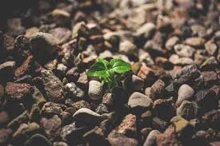

We concentreren ons tegenwoordig vooral op de paar vierkante meter voor onze voordeur, om de eerste indruk, de globale indruk van voorbijgangers of bezoekers, op een kunstmatige wijze te verhogen. Een vorm van maskering, oppoetsen, imagoverbetering? We zijn er kunstenaars in om de donkere kant van ons leven te verzwijgen, te verstoppen, te verdoezelen. Om een masker op te zetten. Te verbergen, te verfraaien, op te poetsen.

Onkruid moet gewoon zichzelf zijn en blijven. Getuigen van mogelijkheden, aan de kaak stellen van onvolmaaktheid. Zaad uitdragen en verspreiden. Vruchtbaar zijn. Zoals alles wat door God geschapen is.

([Anton Verweij)](https://www.blogger.com/profile/03445778043599951894)

**Dit onkruid is te mooi om te verwijderen!**

Ondankshet feit dat we [onkruid](https://florum.nl/tuinonderhoud/alles-over-onkruid/) in onze [tuin](https://florum.nl/tuinontwerp-gids/) eigenlijk vooral vervelend vinden, toch zijn lang niet alle soorten te lelijk om in de tuin te hebben. Het moet gezegd dat het onkruid vaak zelfs bijdraagt aan een vrolijke uitstraling. Onkruid wieden is een zware taak en in sommige gevallen eigenlijk onnodig. Zeker als prachtige rode klaprozen en witte dovenetels je tuin opfleuren! Bovendien trekken sommige onkruiden, zoals het vergeet-mij-nietje, vlinders aan. Ook ander onkruid is een bron van leven voor nuttige insecten, zoals bijen.

Verschillende vormen van [onkruid](https://florum.nl/tuinonderhoud/alles-over-onkruid/) zijn door de jaren heen door de mensen zelfs op die wijze in de armen gesloten dat ze in de winkels verkocht worden. Welke soorten onkruid je nu precies mooi vindt en welke niet zal uiteraard altijd worden beïnvloed door je persoonlijke voorkeur. Wij hebben in ieder geval een aantal soorten mooi onkruid voor jou  bij elkaar gezocht en op een rijtje gezet.

* [**Vergeet-mij-nietje**](https://florum.nl/tuinonderhoud/onkruid/mooi-onkruid/#Vergeet-mij-nietje)

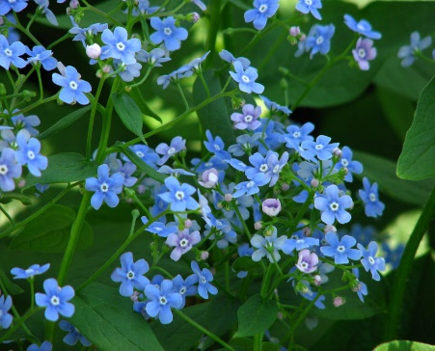

* [**Madeliefje**](https://florum.nl/tuinonderhoud/onkruid/mooi-onkruid/#Het madeliefje)

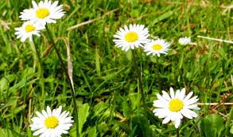

* [**Witte Dovenetel**](https://florum.nl/tuinonderhoud/onkruid/mooi-onkruid/#De witte dovenetel)

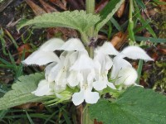

* [**Kamille**](https://florum.nl/tuinonderhoud/onkruid/mooi-onkruid/#Kamille)

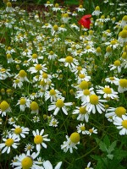

* **Klaproos**

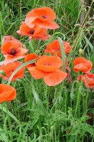

* **Wilgenroosje**

[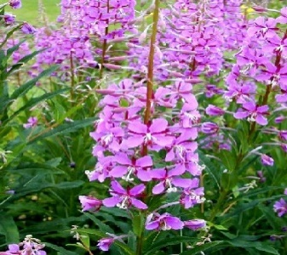](https://www.tuinjoop.com/wp-content/uploads/2016/10/wilgenroosje2.jpg)

* [**Boterbloem**](https://florum.nl/tuinonderhoud/onkruid/mooi-onkruid/#De boterbloem)

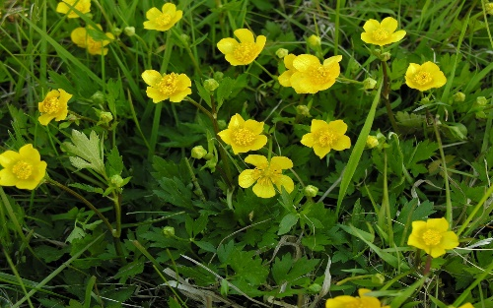

* [**Dagkoekoeksbloem**](https://florum.nl/tuinonderhoud/onkruid/mooi-onkruid/#De dagkoekoeksbloem)

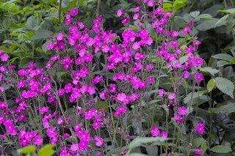

* [**Fluitenkruid**](https://florum.nl/tuinonderhoud/onkruid/mooi-onkruid/#Fluitenkruid)

[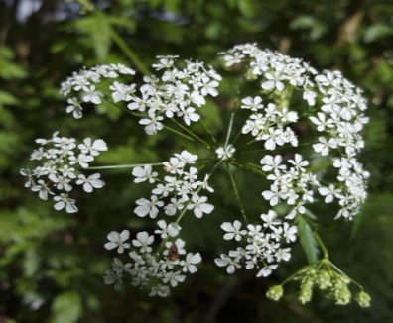](http://www.versvancees.nl/wp-content/uploads/2014/06/Fluitenkruid-2-bloemen-Anthriscus-sylvestris.jpg)

## **Mooi onkruid als planten in je tuin? Waarom niet?**

Bovenstaand lijstje maakt duidelijk dat er heel veel verschillende soorten onkruid bestaan die een visuele bijdrage kunnen leveren aan de uitstraling van je tuin. Bovendien zijn er aan het gebruik van onkruid nog een aantal andere voordelen verbonden. Zo vormen verschillende planten die tot deze groep behoren een zeer mooie bodembedekking. Hierdoor wordt (ironisch genoeg) de vorming van ander onkruid voorkomen. Dat is echter nog niet alles.

In ieder geval, ben je op zoek naar een eenvoudige en bovendien ook financieel interessante manier om meer kleur en leven te geven aan je tuin? In dat geval is het laten staan of zelfs het zelf planten van bepaalde soorten onkruid zeker en vast een optie om rekening mee te houden.

Het inzicht dat onkruid eigenlijk niet bestaat is in onze dagen wel meer gegroeid. Tegenwoordig zijn we toch eerder geneigd om te zeggen: Er zijn alleen maar kruiden, geen onkruiden.   
  
Wat wij onkruid noemen, is alleen maar groeisel dat ons niet bevalt, omdat het tussen de stenen van een net terrasje op komt, en ons dus niet goed uitkomt, of we noemen iets onkruid, omdat we de waarde ervan niet zien of erkennen. We hebben er alleen maar last van… brandnetels bijvoorbeeld, die prikken, maar ze zorgen wel voor heel veel bio-diversiteit in de [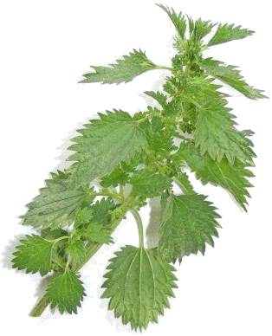](https://www.rkkerkmeppel.nl/images/brandnetelsoep.jpg)natuur en in uw tuin. En als je ze dan toch plukt, maak er dan soep van, want brandnetelsoep is goed voor het bloed.   
Een hele ommekeer in denken over kruid en onkruid…

Er is bij ons een oudere vrouw die veel van kruiden kent. Als er een familiefeestje is, waarop ze me zal ontmoeten, heeft ze steeds een zakje met zelf geplukte kruiden mee. ‘Maak er thee van’, zegt ze me dan, ‘je blijft er jong van’. Weet je wat het is: brandnetels. Heilzame thee van onkruid! Zo heeft de mens die wij als onkruid bestempelen misschien toch nog heil te bieden.

Informatie her en der geplukt op Internet)

**Matthias Schoenaerts en twee gedetineerden maken kunstwerk in gevangenis**

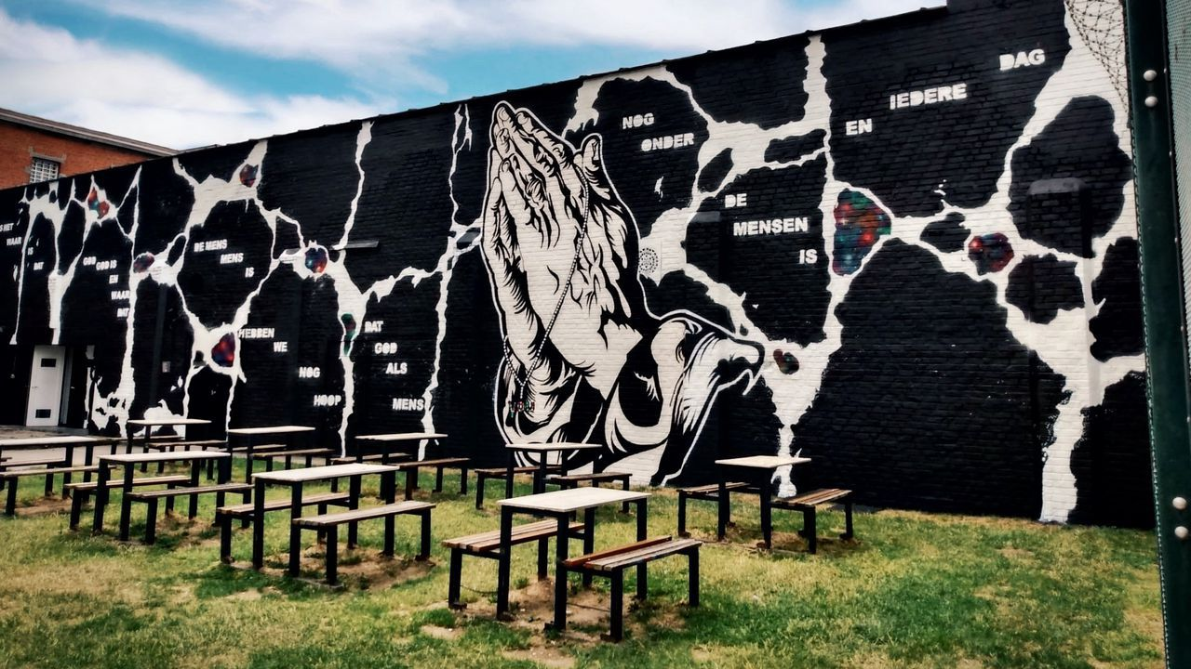

Een barst die hij zag in een weg in Rome, biddende handen en een gedicht van zijn vader. Dat is wat steracteur Matthias Schoenaerts deze week, samen met twee gedetineerden, in graffiti op de binnenmuur van de gevangenis van Oudenaarde heeft gezet.

Schoenaerts, die vorig jaar nog schitterde als gevangene in "*The Mustang*", leerde het gevangeniswezen de voorbije jaren beter kennen. "Er komen langs alle kanten signalen dat er dringend zaken moeten veranderen. De levensomstandigheden van de gedetineerden, de infrastructuur, de visie op detentie,..." Schoenaerts twijfelde dan ook geen seconde om het werk te maken. "Ik help graag mensen die in de hoek staan, die klappen krijgen en waar meestal niet naar omgekeken wordt.

“Wat ik zie in die barst?”, zegt een gedetineerde die meewerkte aan het project. “Het is een gebarsten leven waar je twee kanten mee uit kan: laat je het verder barsten of probeer je om de barsten aan elkaar te lijmen?

“Mensen bidden vaak voor iets buiten zichzelf. Ik hoop dat deze muur inspireert om de kracht te zoeken binnen in jezelf.", zegt Schoenaerts.

Hij kwam naar Oudenaarde op vraag van gevangenisdirecteur Hans Claus. De gevangenisdirecteur is heel blij met de komst van Schoenaerts en het kunstwerk. "Het is een boodschap naar alle gedetineerden, maar ook naar iedereen die bezig is met justitie: er zitten veel zaken vast en het barst soms, maar achter elke barst zit veel energie, anders zou er niets barsten. Dit is een teken van zorg en aandacht. Laat ons dat doortrekken naar de dagelijkse praktijk. Het ligt maatschappelijk soms moeilijk, maar we moeten echt nog meer zorg dragen voor gedetineerden. Straffen op een onzorgvuldige manier is schadelijk voor heel de samenleving."

c

samenstelling: geert dedecker